Сервис обмена информацией о стоимости и качестве товара с использованием геолокации

**Пояснительная записка**

**Оглавление**

1. Методы и инструменты программной инженерии 2

1.1 Техническое задание 2

1.2 Перечень задач, подлежащих решению в процессе разработки 2

1.3 Обоснование выбора инструментов и платформы для разработки приложения 2

2. Проектирование компонентов программного продукта 4

2.1 Архитектура приложения 4

2.2 Разработка API 6

2.3 Разработка серверной части приложения 9

2.4 Разработка клиентской части приложения 11

3. Тестирование 13

3.1 Руководство администратора 13

3.2 Руководство пользователя 14

Заключение 19

Список использованных источников 19

# 1. Методы и инструменты программной инженерии

## 1.1 Техническое задание

Задача сервиса заключается в том, чтобы собирать информацию о различных товарах и услугах. Информацию предоставляют сами пользователи. В дальнейшем пользователь может получить информацию от сервиса.

Например, человек может ввести в приложение данные о стоимости или качестве товара, а также адрес магазина, в котором товар был приобретен. Эти данные должны быть сохранены в базе данных приложения (информационной системы). Также пользователь может узнать, где можно купить самый дешевый товар по мнению других пользователей приложения. Для этого он должен ввести в поиск название искомого товара и выбрать соответствующий фильтр (стоимость). После этого пользователю должен быть предоставлен список товаров, отсортированных по фильтру (стоимости) с адресами магазинов, в которых их можно приобрести.

## 1.2 Перечень задач, подлежащих решению в процессе разработки

В процессе разработки приложения нужно решить ряд задач. Поскольку приложение будет клиент-серверным, существуют две глобальные задачи, которые разбиваются на ряд мелких задач:

1. Разработать серверную часть приложения;
2. Разработать клиентскую часть приложения.

Далее приведем список более конкретных задач:

1. Создать базу данных информационной системы;
2. Разработать систему для записи и чтения данных из базы данных;
3. Разработать систему, позволяющую отправлять сообщения;
4. Подготовить API для связи клиентов с сервером;
5. Разработать графический интерфейс клиентской части приложения.

## 1.3 Обоснование выбора инструментов и платформы для разработки приложения

Приложение будет написано на языке Python 3 [1], поскольку данный язык является языком высокого уровня с огромным количеством свободно распространяемых библиотек, которые могут оказаться полезными в процессе разработки. Большим достоинством Python является его относительная простота, что значительно ускоряет процесс написания приложения.

Для обмена сообщениями между сервером и клиентом будет использоваться технология socket [2]. База данных будет создана с помощью SQLite – компактной встраиваемой СУБД [3]. Работа с базой данных будет осуществляться с помощью библиотеки SQLAlchemy [4]. Графический интерфейс клиентской части приложения будет создан с помощью PyQt5 [5]. Это набор расширений графического фреймворка Qt для языка программирования Python. PyQt5 работает на всех платформах, поддерживаемых Qt (Linux, Mac OS и Windows), и практически полностью реализует возможности Qt.

# 2. Проектирование компонентов программного продукта

## 2.1 Архитектура приложения

Приложение является клиент-серверным. Архитектура приложения показана на рис. 2.1.

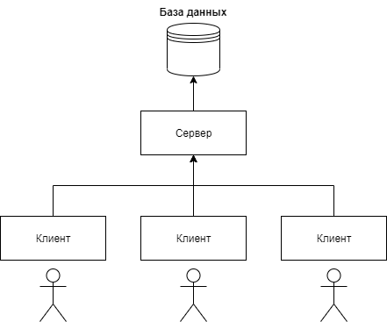

Рис. 2.1. Архитектура приложения

Схема базы данных для разрабатываемой информационной системы приведена на рис. 2.2.

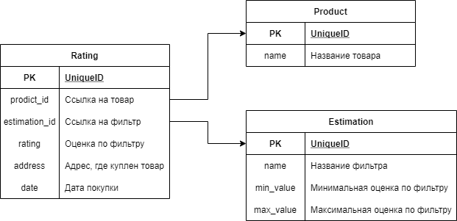

Рис. 2.2. Схема базы данных

База данных состоит из трех таблиц. В таблице Product хранятся общие данные о товарах (наименования). В табл. 2.1 приведены типы и назначения полей таблицы Rating.

Таблица 2.1

**Поля таблицы Product**

|  |  |  |
| --- | --- | --- |
| **Название поля** | **Тип** | **Назначение** |
| PK | Integer | Первичный ключ |
| name | String | Название товара |

В таблицу Estimation записывается информация о фильтрах, которые можно использовать для оценки товаров. В табл. 2.2 приведены типы и назначения полей таблицы Estimation.

Таблица 2.2

**Поля таблицы Estimation**

|  |  |  |
| --- | --- | --- |
| **Название поля** | **Тип** | **Назначение** |
| PK | Integer | Первичный ключ |
| name | String | Название фильтра (например, стоимость или качество) |
| min_value | Float | Минимальное значение, которое может принимать оценка товара по данному фильтру (если значение None, то у оценки нет минимального значения) |
| max_value | Float | Максимальное значение, которое может принимать оценка товара по данному фильтру (если значение None, то у оценки нет максимального значения) |

В таблицу Rating записывается информация о поставленных оценках товарам по разным фильтрам. В табл. 2.3 приведены типы и назначения полей таблицы Rating.

Таблица 2.3

**Поля таблицы Rating**

|  |  |  |
| --- | --- | --- |
| **Название поля** | **Тип** | **Назначение** |
| PK | Integer | Первичный ключ |
| product_id | Integer | Вторичный ключ, указывает на PK товара, которому поставлена оценка |
| estimation_id | Integer | Вторичный ключ, указывает на PK фильтра, по которому поставлена оценка |
| rating | Float | Поставленная оценка |
| address | String | Адрес магазина, в котором приобретен оцениваемый товар |
| date | DateTime | Дата оценки |

## 2.2 Разработка API

Для того чтобы серверная и клиентская части приложения понимали друг друга при обмене сообщениями, был придуман следующий API.

1. Клиент может запросить получение всех фильтров и названий товаров, отправив json-объект:

{“action”: “get_filters_and_products”}

От сервера в ответ приходит сообщение со списком названий фильтров и товаров:

{“action”: “get_filters_and_products”,

“status”: 200,

“content”: {

“filter”: [список с данными фильтров],

“product”: [список с данными товаров]}}

Данные о фильтре – это json-объект:

{“id”: ID фильтра,

“filter”: название фильтра,

“min”: минимальное значение,

“max”: максимальное значение}

Данные о товаре – это json-объект:

{“id”: ID товара,

“product”: название товара}

Сообщение об ошибке имеет формат:

{“action”: “get_filters_and_products”,

“status”: 400}

2. Клиент может запросить получение всех оценок товара по заданному фильтру, отправив json-объект:

{

“action”: “get_ratings”,

“content”: {

“filter”: название фильтра,

“product”: название товара}}

Если запрос выполнен без ошибок, то приходит ответ:

{“action”: “get_ratings”,

“status”: 200,

“content”: [{

“id”: ID оценки,

“address”: адрес покупки,

“date”: дата оценки,

“rating”: оценка,

},]}

Если произошла ошибка, то приходит ответ:

{“action”: “get_ratings”,

“status”: 400}

3. Добавить новый фильтр можно запросом:

{“action”: “add_filter”,

“content”: {

“filter”: название нового фильтра,

“min”: минимальное значение оценки по фильтру,

“max”: максимальное значение оценки по фильтру}}

Если сервер успешно добавил фильтр, приходит ответ:

{“action”: “add_filter”,

“status”: 200,

“content”: {

“id”: ID нового фильтра,

“filter”: название нового фильтр,

“min”: минимальное значение оценки по фильтру,

“max”: максимальное значение оценки по фильтру}}

Если фильтр не был добавлен, приходит ответ:

{“action”: “add_filter”,

“status”: 400}

4. Добавить новый товар можно запросом:

{“action”: “add_product”,

“content”: {

“product”: название нового товара}}

Если товар был добавлен, приходит ответ:

{“action”: “add_product”,

“status”: 200,

“content”: {

“id”: ID добавленного товара,

“product”: название добавленного товара}}

Если товар не был добавлен, приходит ответ:

{“action”: “add_product”,

“status”: 400}

5. Добавить оценку товара можно запросом:

{“action”: “add_rating”,

“content”: {

“product”: название продукта,

“address”: адрес покупки товара,

“filter”: фильтр,

“rating”: оценка,

“date”: дата оценки}}

Если оценка добавлена, приходит ответ (все оценки товара по выбранному фильтру):

{“action”: “add_rating”,

“status”: 200,

“content”: [{

“id”: ID оценки,

“address”: адрес покупки,

“date”: дата оценки,

“rating”: оценка,

}]

}

Если оценка не была добавлена, приходит ответ:

{“action”: “add_rating”,

“status”: 400}

## 2.3 Разработка серверной части приложения

Серверная часть приложения должна записывать и читать данные из базы данных. Для реализации данного функционала был написан класс Database (описание класса содержится в файле database.py). В табл. 2.4 приведены методы класса Database.

Таблица 2.4

**Методы класса Database**

|  |  |
| --- | --- |
| **Название** | **Назначение** |
| add_estimation | Метод добавляет фильтр в таблицу Estimation базы данных |
| add_product | Метод добавляет товар в таблицу Product базы данных |
| add_rating | Метод добавляет оценку в таблицу Rating базы данных |
| change_estimation | Метод изменяет пределы значений оценки по фильтру |
| get_estimation | Метод возвращает фильтр с заданным названием |
| get_estimations | Метод возвращает все фильтры |
| get_estimation_limits | Метод возвращает пределы значений оценки по фильтру |
| get_estimations_names | Метод возвращает названия всех фильтров |
| get_product | Метод возвращает информацию о товаре с заданным названием |
| get_products | Метод возвращает информацию о всех товарах |
| get_ratings | Метод возвращает товары с заданным названием, оцененные по заданному фильтру |

Для чтения-отправки сообщений на основе технологии socket был написан класс Messenger (описание класса содержится в файле messenger.py). В табл. 2.5 приведены методы класса Messenger.

Таблица 2.5

**Методы класса Messenger**

|  |  |
| --- | --- |
| **Название** | **Назначение** |
| get_msg | Метод принимает и декодирует сообщение, пришедшее из сокета |
| receive_all _msg | Метод для чтения сообщения целиком |
| receive_given_size_msg | Метод для чтения сообщения заданного размера |
| send_msg | Метод кодирует и отправляет сообщение в сокет |

Наконец, для обработки сообщений от клиентов и отправки ответов был написан класс Server (описание класса содержится в файле server.py). В табл. 2.6 приведены методы класса Server.

Таблица 2.6

**Методы класса Server**

|  |  |
| --- | --- |
| **Название** | **Назначение** |
| process_add_estimation | Метод обрабатывает запрос, пришедший от клиента, на добавление нового фильтра в базу данных |
| process_add_product | Метод обрабатывает запрос, пришедший от клиента, на добавление нового товара в базу данных |
| process_add_rating | Метод обрабатывает запрос, пришедший от клиента, на добавление оценки товара |
| process_get_estimations_and_products | Метод обрабатывает запрос на получение всех фильтров и товаров |
| process_get_ratings | Метод обрабатывает запрос на получение оценок товаров по заданному фильтру |
| process_msg | Метод обрабатывает сообщение от клиента |
| read_messages | Метод читает сообщения из сокетов клиентов |
| write_responses | Метод отправляет ответы в сокеты клиентов |

## 2.4 Разработка клиентской части приложения

Для клиентской части приложения разработаны два класса: Client и Window. Класс Client предназначен для получения и отправки сообщений на сервер (описание класса содержится в файле client.py). В табл. 2.7 приведены методы класса Client.

Таблица 2.7

**Методы класса Client**

|  |  |
| --- | --- |
| **Название** | **Назначение** |
| connect | Метод подключает клиента к серверу |
| create_msg | Метод создает сообщение для отправки на сервер (получает сообщение от Window) |
| process_msg | Метод разбирает сообщение из сервера |
| send_msg | Метод отправляет сообщение на сервер |

Класс Window создает графический интерфейс клиентской части приложения (описание класса содержится в файле client_gui.py). В табл. 2.8 приведены основные методы класса Window.

Таблица 2.8

**Методы класса Window**

|  |  |
| --- | --- |
| **Название** | **Назначение** |
| add_filter | Метод выполняется для добавления нового фильтра |
| add_product | Метод выполняется для добавления нового товара |
| estimate | Метод выполняется при клике по кнопке ‘Оценить’ в окне приложения |
| get_ratings | Метод отправляет сообщение в Client для получения рейтинга товара по фильтру |
| init_ui | Метод инициализирует виджеты окна клиентской части приложения |
| process_add_filter_or_product | Метод обрабатывает ответ, пришедший из сервера и полученный в Client, на запрос на добавление фильтра или товара |
| process_add_rating | Метод обрабатывает ответ, пришедший из сервера и полученный в Client, на запрос на добавление оценки товара |
| process_get_filters_and_products | Метод обрабатывает ответ, пришедший из сервера и полученный в Client, на запрос на получение фильтров и товаров |
| process_get_ratings | Метод обрабатывает ответ, пришедший из сервера и полученный в Client, на запрос на получение рейтинга товара |

# 3. Тестирование

## 3.1 Руководство администратора

Для запуска серверной части приложения нужно выполнить следующие команды (далее будут описаны команды для ОС Windows).

1. В командной строке перейдите в папку GoodsInfoExchanger, где лежит проект.

2. Создайте виртуальную среду командой

python –m venv venv

3. Активируйте виртуальную среду:

venv\scripts\activate.bat

4. Установите обновления pip:

python –m pip install –upgrade pip

5. Установите необходимые библиотеки:

python –m pip install –r requirements.txt

6. Запустите серверную часть приложения:

python src/server.py

В результате должно появится сообщение, как на рис. 3.1.

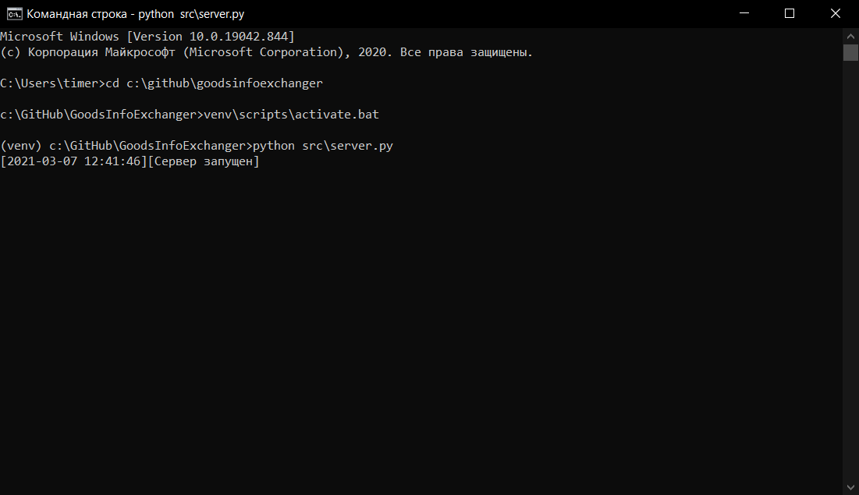

Рис. 3.1. Сообщение из серверной части приложения о запуске

## 3.2 Руководство пользователя

Для запуска клиентской части приложения нужно выполнить следующие команды (далее будут описаны команды для ОС Windows).

1. В командной строке перейдите в папку GoodsInfoExchanger, где лежит проект.

2. Создайте виртуальную среду командой

python –m venv venv

3. Активируйте виртуальную среду:

venv\scripts\activate.bat

4. Установите обновления pip:

python –m pip install –upgrade pip

5. Установите необходимые библиотеки:

python –m pip install –r requirements.txt

6. Запустите клиентскую часть приложения:

python src/client_gui.py

В результате должно появится сообщение, как на рис. 3.2, а также графическое окно приложения, как на рис. 3.3.

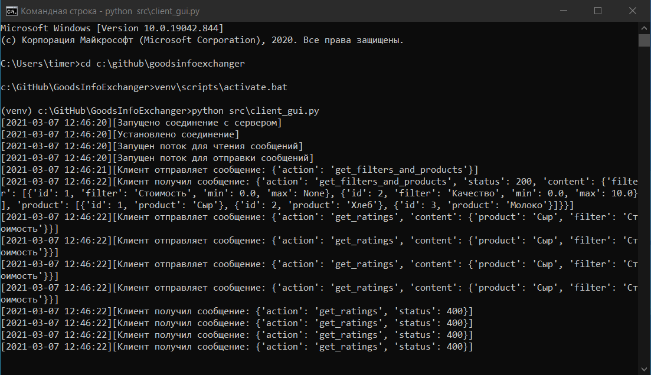

Рис. 3.2. Сообщение из клиентской части приложения о запуске

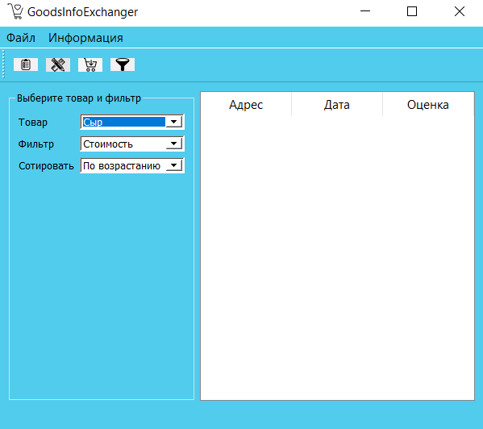

Рис. 3.3. Окно клиентской части приложения

В окне клиента имеется панель инструментов с четырьмя кнопками.

Кнопка для показа рейтинга товара по выбранному фильтру.

В окне имеются поля «Товар», «Фильтр» и «Сортировать». В поле «Товар» можно выбрать название товара. В поле «Фильтр» можно выбрать фильтр, по которому будут выведены оценки товара. В поле «Сортировать» можно выбрать тип сортировки (по возрастанию или убыванию оценок) товаров при выводе их в окне приложения. На рис. 3.4 приведен пример сортировки товара «Сыр» по стоимости.

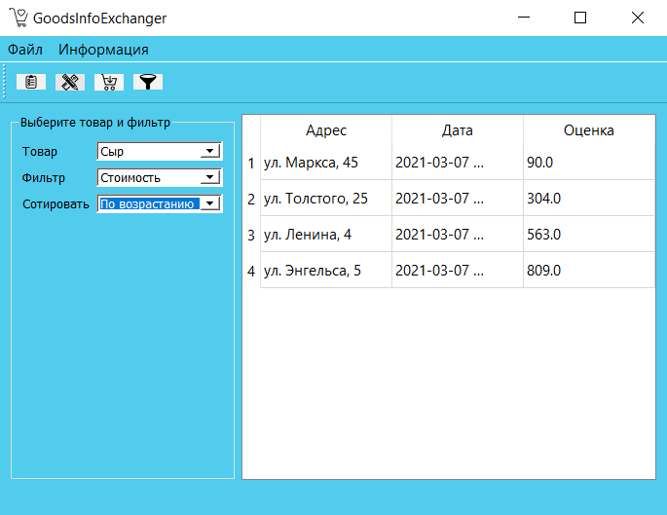

Рис. 3.4. Окно с показом рейтинга выбранного товара

Кнопка для добавления оценки товару.

В окне имеются поля «Товар», «Фильтр», «Адрес» и «Оценка». В поле «Товар» можно выбрать название товара. В поле «Фильтр» можно выбрать фильтр, по которому будет сделана оценка товара. В поле «Адрес» нужно указать адрес магазина, в котором был приобретен оцениваемый товар. Наконец, в поле «Оценка» нужно указать оценку товара по выбранному фильтру. На рис. 3.5 приведен пример оценки товара.

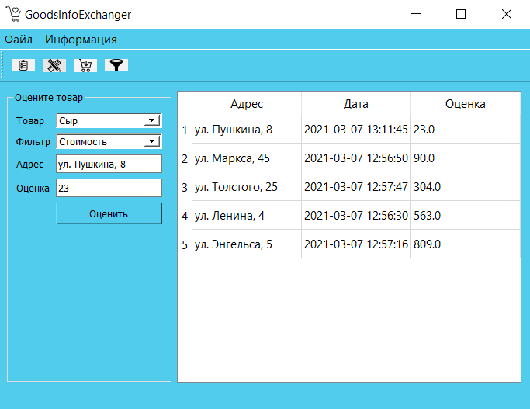

Рис. 3.5. Окно с оцениванием товара

Кнопка для добавления нового наименования товара.

После клика по этой кнопке появится окошко для ввода нового наименования товара (рис. 3.6). Добавленный товар можно будет впоследствии оценить (выбрать в поле «Товары» в окне оценивания товаров).

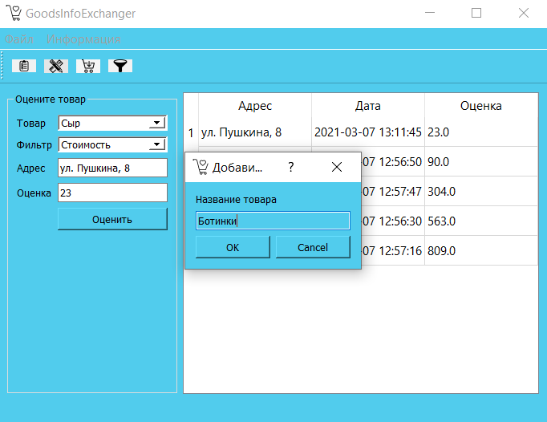

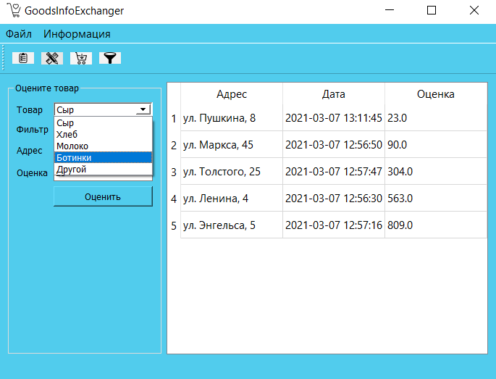

Рис. 3.6. Добавление нового наименования товара

Кнопка для добавления нового фильтра товара.

После клика по этой кнопке появится окошко для ввода нового фильтра товара (рис. 3.7). Добавленный фильтр можно будет впоследствии применить для оценивания товара (выбрать в поле «Фильтр» в окне оценивания товаров).

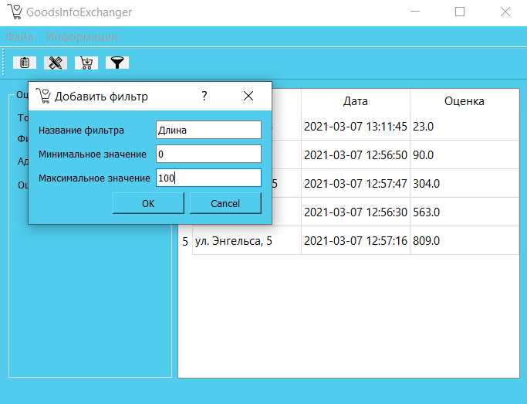

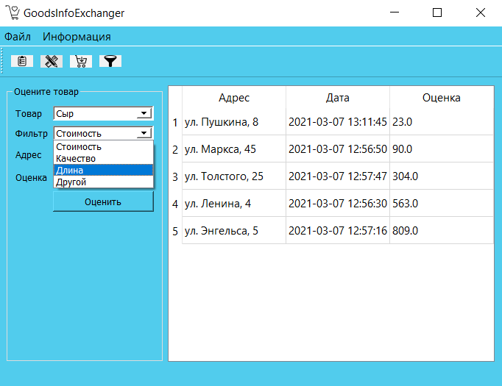

Рис. 3.7. Добавление нового фильтра товара

# Заключение

Разработано клиент-серверное приложение по обмену информацией о стоимости и качестве товара с использованием геолокации. Приложение написано на языке Python 3 с применением технологии socket для обмена сообщениями между клиентом и сервером. Графический интерфейс клиентской части приложения реализован с помощью фреймворка Qt.

# Список использованных источников

1. Лутц М. Изучаем Python // Символ-Плюс, 2011.
2. socket – Low-level networking interface // <https://docs.python.org/3/library/socket.html>
3. SQLite // <https://ru.wikipedia.org/wiki/SQLite>
4. SQLAlchemy // <https://www.sqlalchemy.org/>
5. PyQt5 // <https://pypi.org/project/PyQt5/>